**Xử lý rác**

Khi mức sống được nâng cao, các loại rác do con người thải ra cũng ngày càng nhiều, gây ra ô nhiễm môi trường. Bảo vệ môi trường luôn là một nhiệm vụ khó khăn của toàn thế giới, do đó chúng ta phải hạn chế lượng rác thải, học cách xử lý rác đúng cách.

Phương pháp chủ yếu để hạn chế lượng rác thải chính là hạn chế việc sử dụng các đồ vật dùng một lần. Ví dụ như hạn chế dùng đũa , cốc giấy dùng một lần; thu hồi chai lọ, sách báo cũ hay đồ vật là kim loại… Những món đồ này đều có thể gia công lại. Các bạn nhỏ hãy nhớ học cách phân loại rác để giảm bớt lượng rác thải nhé.

***1.Phân loại rác:***

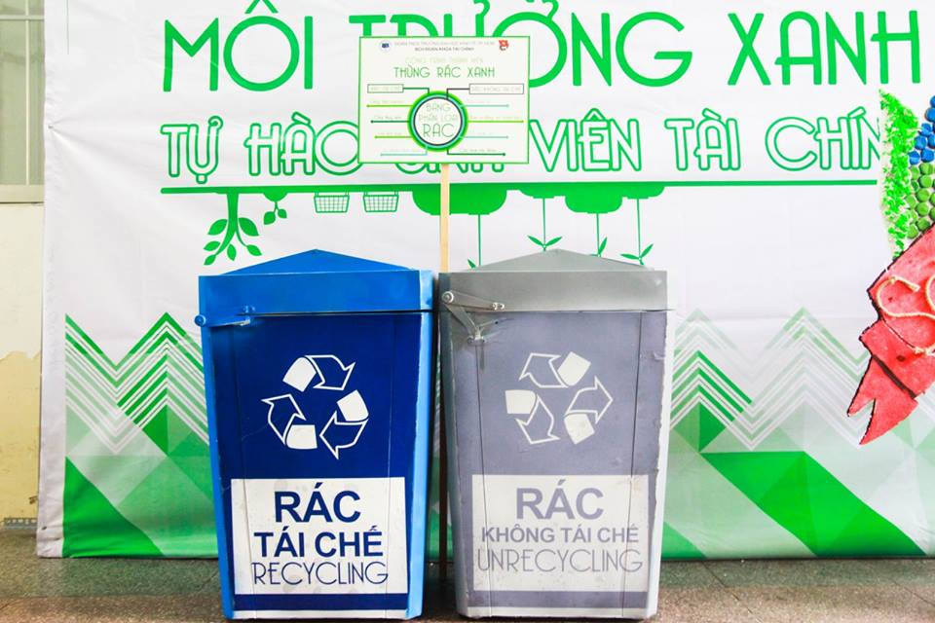

Học cách phân biệt loại rác nào có thể tái chế và loại nào không thể tái chế.

***2. Xử lý các loại rác có thể tái chế:***

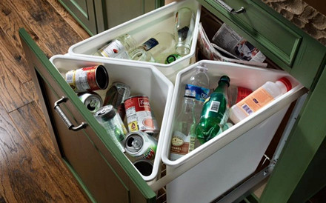 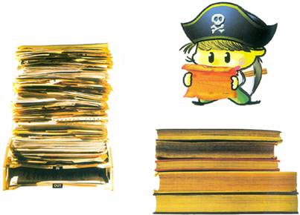

Rửa sạch các loại chai, lọ đập bẹp và Báo chí, sách vở cũ xếp cẩn thận

đem đi tái chế. Như thế có thể tiết kiệm

năng lượng. Các lon nước ngọt và chai lọ

bằng kim loại có thể gom lại để tái sử dụng.

***3. Xử lý rác:***

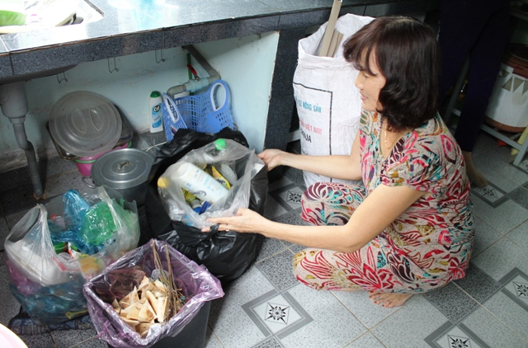 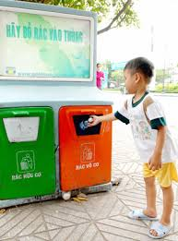

Ở nhà vứt những loại rác không thể tái chế Ở ngoài, vứt rác vào thùng rác công cộng

vào thùng rác

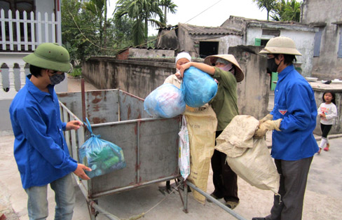

Buộc chặt túi rác rồi vứt đúng nơi qui định

**X Cách làm sai**

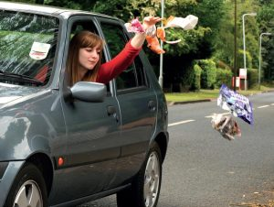 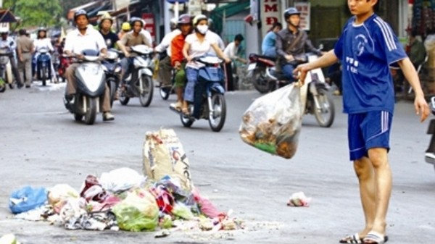

Vứt rác qua cửa sổ ô tô Vứt rác bừa bãi

 Nhắc nhở 

***Biết cách xử lý rác thải từ khi còn nhỏ sẽ đóng góp một phần công sức hữu ích cho xã hội. Ở nhà có thể có người lớn quản lý, nên sẽ xử lý tốt rác thải; khi ở ngoài cũng cần có ý thức tự giác, không được tùy tiện vứt rác các bạn nhé.***

***Hằng ngày, hãy phân loại các loại rác thải có thể tái chế, có thể giảm bớt lượng rác thải, còn có thể giảm bớt nguồn gây ô nhiễm***